2.4.3.3基于波粒二象性的量子等离子体模型

自激光器问世以来，激光便开始被应用于材料的加工中，激光烧蚀材料的理论和实验方面的研究也逐步开展起来。其中，人们发现，在激光的能量略高于材料烧蚀阈值的情况下，在金属、半导体、绝缘体、薄膜、聚合物等材料表面均会产生永久性的周期性结构，并称之为激光诱导周期性表面结构（Laser-induced periodic surface structure，LIPSS/ripple）。随着激光技术的发展，尤其是超短脉冲的出现，以及人们研究的深入，周期性结构也逐渐多样化，新条纹结构不断出现，同时，与之相关的理论模型也不断被提出。目前主要的理论模型包括：热流体模型[1]、库伦爆炸理论[2]、二次谐波的产生[3-6]、自组装理论[7,8]、局域场增强[9]和表面等离子激元[10-14]等。然而，这些模型的提出主要为了解释其中一类或一种条纹结构，而无法全面地对这些特征进行描述。同时，这也反映出了激光烧蚀材料的过程是一个非常复杂的过程[15-19]，其中包括激光在介质中的传播，以及飞秒激光与物质之间的相互作用，如光子与电子之间、电子与电子之间、电子与声子之间的相互作用等。尤其是在飞秒激光烧蚀介质时，其中所包含的物理机制与普通激光作用时相比有着根本的不同。量子等离子体模型综合考虑了飞秒激光的波粒二象性，激光辐照后材料的光学/热力学特性变化以及改性后的材料对激光光场的影响，能够更为全面地描述和理解激光诱导亚波长周期性表面结构这一物理现象。

**（1）电磁波的传播**

光是一种重要的自然现象，具有波粒二象性（Wave-particle duality）。波动光学认为光是一种电磁波，并根据电磁场理论来描述反射、折射、干涉偏振等光学现象；量子光学认为光由运动着的光子组成，每个光子具有确定的能量，具有粒子性。在研究激光与物质的相互作用时，可从激光的波粒二象性出发，结合激光电磁波和光子的性质来研究其作用规律，并建立相应的理论模型。

激光作为一种电磁波，在遇到介质或导体时，就同介质和导体发生相互作用，从而使电磁波的运动状态受到影响，例如发生反射、折射和衍射等等。研究电磁波在一定的介质和导体条件下的运动情况，称为电磁波的传播问题。由于传播问题是已经脱离场源的电磁波在空间的运动，因此，在基本方程中不存在激发电磁波的电荷及电流分布。在求解传播问题时，可直接求解麦克斯韦方程组。

麦克斯韦方程组（Maxwell's equations）是描述电磁场基本规律的方程组[20]，在真空中其微分形式可表示如下：

 （1）

其中：为电场强度，单位为伏特/米（V/m）；为电通量密度，单位为库伦/米2（C/m2）；为磁场强度，单位为安培/米（A/m）；为磁通量强度，单位为韦伯/米2（Wb/m2）；为电流密度，单位为安培/米2（A/m2）；为真空中的介电系数，单位为法拉/米（F/m）；为真空中的磁导系数，单位为亨利/米（H/m）；为电荷密度。

因为电磁波在传播时，已经脱离了场源，因此，，。

令，将上述条件代入麦克斯韦方程组并变换可以得到真空中电磁波传播的波动方程：

 （2）

通过求解上述公式可以得到电磁场的波动解，即电磁波，其中*c*是电磁波在真空中的传播速度。

在无限大的各向同性均匀介质中，电磁场的传播速度为：

 （3）

则在介质中电磁场传播的波动方程为：

 （4）

在线性各项同性介质中，单色电磁波传播问题的基本方程为：



或  （5）

其中：

 （6）

电磁波在传播过程中，都会遇到介质或导体的分界面，所以存在一个边值问题，一般情况下的边值关系如下所示：

 （7）

 （8）

因为电磁波的传播问题不涉及场源的电荷和电流，而界面上的电荷、电流分布应该是传播的电磁波所激发的。所以在非导体截面上不存在面电荷和面电流，即

 （9）

则相应的边值关系为：

 （10）

因此在求解场方程时，其边值关系为电场和磁场的切线分量连续即可。

在各项同性线性均匀介质中，平面单色电磁波的能流密度为：

 （11）

对于均匀介质中的平面单色电磁波，

 （12）

所以

 （13）

即电场能量和磁场能量相等。瞬时能流密度矢量（坡印廷矢量/Poynting vector）为[67]：

 （14）

则坡印廷矢量的瞬时值为：

 （15）

光作为一种电磁波，其平均能流密度就是通常物理光学中所说的光的强度（简称光强，用*I*来表示），即单位面积上的平均光功率。因此可通过平均能流密度来对光强进行描述：

 （16）

**（2）FDTD简介**

时域有限差分（Finite Difference Time Domain，FDTD）方法是求解麦克斯韦方程组的数值解法，由K. S. Yee [21]于1966年第一次提出。该方法对电磁场、分量在空间和时间上采取交替抽样的离散方式，每一个（或）场分量周围有四个（或）场分量环绕，利用这种离散方式将含时间变量的麦克斯韦旋度方程转化为一组差分方程，并在时间轴上逐步推进地求解空间电磁场。Yee提出的这种抽样方式后来被称为Yee元胞，三维直角坐标系中的Yee元胞示意图如图2.1所示。FDTD方法是求解麦克斯韦微分方程的直接时域方法。

线偏振激光与材料相互作用过程具有轴对称性，场分量也具有轴对称性（即与φ无关），我们可以包含对称轴作一剖面，并分析这一剖面内的场，因此可以看做一个二维电磁问题。轴对称情况下的电磁场具有两组独立的解：TE模和TM模，其中TE波包括：，，分量；TM波包括：，，分量。

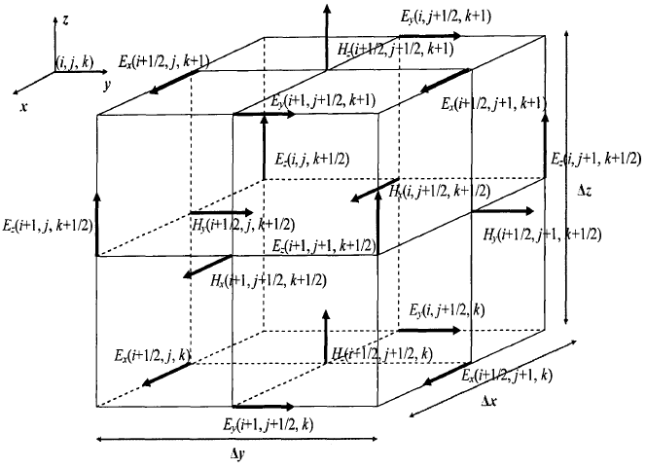

图2.1 三维直角坐标系中的Yee元胞示意图[68]

在柱坐标系中，轴对称TM波的麦克斯韦方程可写为：

 （17）

将上式对空间和时间均作中心差分离散，设空间间隔为和**，时间间隔为，记电磁场分量为等，包含*z*轴的剖面上FDTD网格及相应的场分量的位置如图2.2所示。

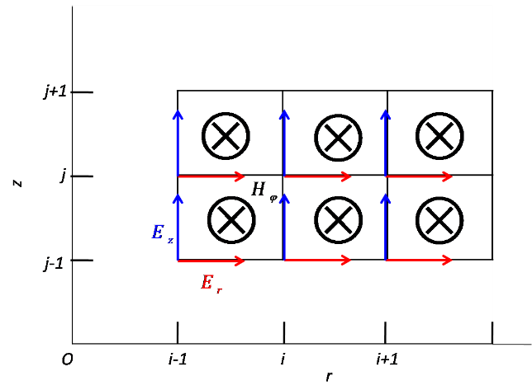

图2.2 轴对称情况FDTD网格[69]

电场和磁场在空间和时间上交替取样。离散后的麦克斯韦方程（2.21）的差分格式可以写为：

（18）

在计算过程中，为了减小数值色散，空间网格尺寸应该足够小。此外，由于FDTD方法是通过差分方程组的解来代替电磁场偏微分方程组的解，为了使计算结果有意义，必须使差分方程的解收敛且稳定；要使方程组的解稳定收敛，空间和时间的离散步长必须满足Courant稳定性条件：

 （19）

上式中，*c*表示真空中的光速。其中，空间和时间步长越小，引入的误差也越小，但随着步长减小，计算所需要的内存和计算时间成几何关系的增加。

在采用FDTD求解电磁问题时，计算区域的边界上必须设置吸收边界以模拟无限的开放空间。在圆柱坐标系且轴对称TM波的情况下，径向的吸收边界如下：

 （20）

其中：

 （21）

上式即为沿*r*方向在截断边界处关于*Hφ*的一阶近似吸收边界条件的FDTD差分公式。

轴向的吸收边界如下：

（22）

上式即为沿*z*方向在截断边界处关于*Hφ*的吸收边界条件。

轴线上的边界条件如下：

 （23）

上式即为轴线上场的FDTD计算式。

**（3）飞秒激光电子动态调控的亚波长周期结构的成形理论及模型建立**

**a. 飞秒激光脉冲传播**

假设入射飞秒激光脉冲沿着材料的厚度方向（即深度*z*轴方向）传播，即TM模式的线偏振光  和  。则入射电磁场的磁场可表示为：

 （24）

根据麦克斯韦方程可得，入射光的电场在径向*r*方向和深度*z*方向分量的振幅分别为：

 （25）

 （26）

 （27）

,  （28）

其中**为磁场矢量；，分别为入射激光磁场的振幅和入射激光的磁场包络线；*Eri* 和 *Ezi*分别为入射激光在*r*方向和*z*方向的电场分量；*t*为时间；*tp*为飞秒激光脉宽；*r*为距离激光中心轴的径向距离；*r0*为激光光斑半径的*1/e*；**为材料吸收系数（后面章节详细介绍）；*z*为距离材料表面的深度距离；为*r*方向波数；为*z*方向波数；为激光中心频率；*n*为折射率；** 为真空介电常数；为磁导系数；为入射角，。

当飞秒激光辐照材料表面之后，在经过电离过程之后产生大量电子，并使材料表面具有类金属的特性。当空气层（介电函数为）和绝缘体材料（介电函数为）的分界面上，由于激光作用后产生的自由电子发生集体震荡，即可产生表面等离子体，当使复合介电函数的实部小于-1时，即可形成波。这种波被叫作表面等离子体波（Surface Plasma Wave）[85]，是一种表面电磁波。

在平面结构中激发表面等离子体波，须满足如下几个条件：

（1）入射光必须是横磁(TM)偏振光，即p偏振光；

（2）材料与空气界面的两侧必须满足介电常数符号相反；

（3）满足波矢匹配条件。

满足波矢匹配条件时，激发表面等离子体波应满足：

 （29）

满足以上三个条件，则会发生表面等离子体共振，激发表面等离子体波，之后，入射激光的能量发生转移，转移成为表面等离子体波的振动，反射光的强度就会相应的减弱。

下面从另一个角度来进一步分析表面等离子体波的激发条件。表面等离子体波是金属内部的自由电子的纵向密度波的振荡，要形成该自由电子的密度波，则外加电场就必须在金属的表面法向方向上有分量，因为这个分量可以形成自由电子的密度波，即表面等离子体波。而本文中，入射激光为TM模式的线偏振光，而且在电场在材料表面的法向方向具有分量，因此能够激发表面等离子体波。表面电磁波依赖于表面电子等离子体的周期性振荡和传播，由于这种波是因电子密度分布的周期性而形成，该波的特点是：1）场分布在沿着界面方向是高度局域的，是消逝波；2）在平行于表面的方向，场是可以传播的，但是由于金属的损耗存在，所以在传播的过程中会有衰减存在，传播距离有限。通常都利用电磁波来描述这种波进而进行分析，但这种波的实质是大量电子的集体震荡，是电子密度的波动。因此也可以将这种波描述为电子密度波的形式。则由入射激光诱导产生的表面等离子体波（surface electromagnetic waves / SEWs ）为： 和 。

假设电场或磁场的分量*A(t, r, z,)*在径向*r*方向的表达式[22]如下：

 (30)

其中入射激光诱导产生的表面等离子体场的电场在径向*r*方向和深度*z*方向分量的振幅分别为：

 (31)

 (32)

其中表面等离子体波的波数可表达为：

 (33)

入射激光和其诱导产生的表面等离子体场之间会发生相互的叠加和相互影响，从而形成综合作用的耦合场，其耦合场可表达如下：

 (34)

根据电磁场能量的计算公式可得知电磁场电场磁场分量与光强之间的关系，因此入射光的光强振幅和磁场振幅之间的关系也可反推得知。在本文的量子等离子体模型建立过程中，假设激光的光斑聚焦于材料表面，即z=0 nm处，并且初始激光光强峰值表示为，则其表达式如下所示：

 (35)

在激光辐照材料表面时，材料表面会发生反射，使初始入射激光因材料表面的反射作用而损失部分能量。因此，经过材料表面反射之后，激光光强分布可表示为：

 (36)

根据电磁场基本知识坡印廷矢量反推得到初始入射激光磁场的振幅*H0*，激光在材料中传播、激光能量被材料吸收以及激光诱导产生表面等离子体场等均会改变光场分布，包括入射激光光场分布、表面等离子体场光场分布和耦合场光场分布等。

则入射光经过反射后的光强、表面等离子体场光强和二者相互耦合的耦合场光强可分别表示为：

 (37)

**b. 自由电子的产生**

飞秒激光在材料中以波的形式进行传播，但是在与材料相互作用的过程中，光的粒子特性体现的更加明显，如：光子-电子之间的相互作用、电子-电子之间的相互作用以及电子-声子之间的相互耦合等。

在飞秒激光烧蚀宽禁带材料时，自由电子密度随时间的演化过程可以用如下公式进行描述：

 （38）

其中是自由电子密度；*I*是材料内部的激光强度；是碰撞电离项；是光致电离项；为自由电子复合项。

其中碰撞电离与材料内部光强成正比，表达式如下：

 （39）

其中*αi*是常数，对于宽禁带材料熔融石英，为4±0.6 cm2/J[86]。

公式（2.47）中光致电离项可用如下公式进行描述：

 （40）

其中是*N*光子吸收的横截面；*N*为吸收光子个数。若入射飞秒激光的中心波长为800 nm时，*N*为6，*N*光子吸收的横截面为。

此外，自由电子复合项对自由电子密度也有很大的影响，但是自由电子的复合过程是一个极其复杂的过程，所以目前关于自由电子复合项的处理基本上通过实验拟合一个常数。目前自由电子密度的复合时间主要有60 fs，90 fs，和150 fs。

**c. 激光-等离子体相互作用：光学性质**

*Rethfeld*等人[23]使用全玻尔兹曼碰撞积分证明了用激光-等离子体相互作用可以很好的描述高离子化电介质材料中飞秒激光的吸收。这是因为在飞秒激光作用下，离子化材料的自由电子密度达1021到1023 cm-3，这与金属材料的自由电子密度相当，使离子化材料具有金属特性。因此，本研究中，等离子体的空间域和时域的复介电函数表达式如下[93]：

 （41）

其中*e*是电荷；是电子质量；是自由空间介电常数；*ω*是激光频率；是自由电子弛豫时间。等离子体频率定义为[93]：

 （42）

在临界电子密度时，等离子频率与激光频率相等。

其中在临界电子密度为[76]

 （43）

其中*c*是真空中光速，*λ*是激光波长。复介电函数可分成如下的实部和虚部：

 （44）

复折射系数*f*和复介电函数的关系如下：

 （45）

其中*v*是材料中光速；*f1*是标准折射系数；*f2*是消光系数。因此，*f1*和*f2*的表达式如下：

 （46）

 （47）

离子化材料的表面反射率可以由菲涅耳方程确定：

 （48）

等离子体通过电子加热的光强吸收系数为：

 （49）

上式中只表示通过电子加热吸收的部分激光能量，通过电离也有一部分能量的吸收。飞秒激光与电介质材料相互作用时，包含自由电子加热和电离的总的激光能量吸收系数为：

 （50）

其中*UI*是材料的禁带宽度，*αi*是碰撞电离常数。

**d.自由电子加热：电子弛豫时间**

一般来说，在飞秒激光脉冲的作用下，自由电子可被光子激发得到远高于费米能的平均动能，因此具有高温或者低密度的自由电子可视为理想气体。由电子-离子碰撞决定的自由电子弛豫时间可由下列的Spitzer公式进行计算：

 （51）

其中*vei*是电子-离子碰撞频率；*Z*是离子的电荷状态；*Tev*是平均动能，单位是eV，经常用于宏观热动力学中温度的表示； 是库仑爆炸对数，由下列表达式确定[96]：

 （52）

其中最大和最小库仑参数分别为：

 （53）

 （54）

其中*kB*是玻尔兹曼常数。

但是，在激光烧蚀开始，电子动能相对较低，电子-声子碰撞对自由电子弛豫时间有很大影响。因此，当电子动能与费米能相当或者更低时，需要同时考虑电子-声子及电子-离子碰撞的贡献，自由电子弛豫时间由下式确定[97]：

 （55）

其中*ve*是电子碰撞频率，*vep*是电子-声子碰撞频率，由下式决定[94,96]：

 （56）

其中*M*是原子质量单位；*ħ*=*h*/2π是约化普朗克常量；*UIP*是离子化势能；*TD*是德拜温度；*Tl*是晶格温度。

自由电子的产生和加热在很短的时间内即可完成，而电子加热由下列方程决定[83]：

 （57）

其中*T*是电子温度；*ce*是自由电子比热容；*αh*是自由电子吸收系数。在考虑较宽的温度范围时，计算高密度自由电子的比热及联系*Tev*和*T*应包含量子处理。费米-狄拉克分布中能态*εk*的电子平均数<*nk*>由下式决定:

 （58）

其中，*μ*是化学势。电子气的化学势可由下式计算[98]：

 （59）

上式中省略了高阶项。其中*εF*是费米能，由下式决定[99]：

 （60）

费米温度由关系式*kBTF*=*εF*确定。每个电子的平均动能由下式计算：

 （61）

其中*ε*是自由电子的动能；*Ne*是自由电子总数；*ρ*(*ε*)是态密度，由下式计算[99]：

 （62）

每个电子的平均比热容可通过下列热容的定义确定：

 （63）

其中*V*是体积。在温度远低于费米温度时，每个电子的平均比热由下式给出[98]：

 （64）

其中*γ*是一个电子的热容常量。经典方法中，理想电子气的平均动能和比热如下：

 ， （65）

**（4）飞秒激光诱导亚波长周期性表面结构的形成机制及模拟结果分析**

基于飞秒激光的波粒二象性所建立的量子等离子体模型使我们能够全面的描述和理解激光诱导亚波长周期性表面结构这一物理现象，研究其形成机制。考虑到经激光辐照后材料的光学/热力学特性以及改性后的材料对激光光场的影响，我们认为入射飞秒激光与其诱导产生的表面等离子体场之间的相互作用在亚波长表面周期结构的形成过程中有着重要的作用，具体的飞秒激光诱导亚波长周期结构的形成过程如下：

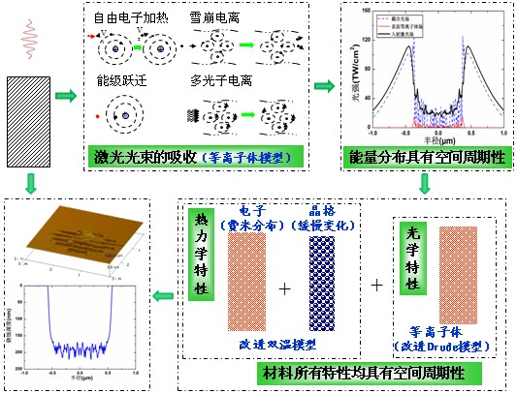

图2.3模型整体结构示意图

以熔融石英为例，TM模式的飞秒激光垂直入射熔融石英材料表面，激光烧蚀方向为材料的厚度方向，在模型的中综合考虑了多光子电离、碰撞电离和自由电子复合等对自由电子的产生和湮灭的机理。自由电子复合的时间常数约为90 fs，总的激光通量为5 J/cm2，每个脉冲串为包含两个子脉冲的脉冲序列，每个子脉冲的激光能量分布完全相同，即每个脉冲能量为2.5 J/cm2，脉宽为50 fs，中心波长为800 nm，脉冲间隔为50 fs，光斑大小为1.0μm。模型预测激光烧蚀阈值为3.4 J/cm2，即对每个子脉冲的烧蚀阈值为1.7 J/cm2，与实验测量值3.3 J/cm2基本一致。

**参考文献**

1. Lu Y F, Yu J J and Choi W K. Theoretical analysis of laser-induced periodic structures at silicon-dioxide/ silicon and silicon-dioxide/ aluminum interfaces [J], Appl. Phys. Lett., 1997, 71, 3439-3440.
2. Dong Y Y and Molian P A. Coulomb explosion-induced formation of highly oriented nanoparticles on thin films of 3C-SiC by the femtosecond pulsed laser [J], Appl. Phys. Lett., 2004, 84, 10-12.
3. Jia T Q, Chert H X, Huang M, Zhao F L, Qiu J R, Li R X, Xu Z Z, He X K, Zhang J and Kuroda H. Formation of nanogratings on the surface of a ZnSe crystal irradiated by femtosecond laser pulses [J], Phys. Rev. B, 2005, 72, 125429.
4. Jia T Q, Zhao F L, Huang M, Chen H X, Qiu J R, Li R X, Xu Z Z and Kuroda H. Alignment of nanopartieles formed on the surface of 6H-SiC crystals irradiated by two collinear femtosecond laser beams [J], Appl. Phys. Lett., 2006, 88, 111117.
5. Le Harzic R, Dörr D, Sauer D, Neumeier M, Epple M, Zimmermann H and Stracke F. Large-area, uniform, high-spatial-frequency ripples generated on silicon using a nanojoule-femtosecond laser at high repetition rate [J], Opt. Express, 2011, 36, 229-231.
6. Dufft D, Rosenfeld A, Das S K, Grunwald R and Bonse J. Femtosecond laser-induced periodic surface structures revisited: A comparative study on ZnO [J], J. Appl. Phys., 2009, 105, 034908.
7. Costache F, Henyk M and Reif J. Modification of dielectric surface with ultra-short laser pulses [J], Appl. Surf. Sci. 2002, 186, 352-357.
8. Varlamova O, Costache F, Reif J and Bestehorn M. Self-organized pattern formation upon femtosecond laser ablation by circular polarized light [J], Appl. Surf. Sci., 2006, 252, 4702-4706.
9. Bhardwaj V R, Simova E, Rajeev P P, Hnatovsky C, Taylor R S, Rayner D M and Corkum P B. Optically produced arrays of planar nanostructures inside fused silica [J], Phys. Rev. Lett., 2006, 96, 057404.
10. Gottmann J and Wagner R. Sub-wavelength ripple formation on dielectric and metallic materials induced by tightly focused femto-second laser radiation [C], Proc. of SPIE 2006, 6106, 61061R.
11. Bonse J and Krüger. Pulse number denpendence of laser-induced periodic surface structures for femtosecond laser irradiation of silicon [J], J. Appl. Phys., 2010, 108, 034903.
12. Wang J and Guo C. Ultrafast dynamics of femtosecond laser-induced periodic surface pattern formation on metals [J], Appl. Phys. Lett., 2005, 87, 251914.
13. Wang J and Guo C. Formation of extraordinarily uniform periodic structures on metals induced by femtosecond laser pulses [J], J. Appl. Phys., 2006, 100, 023511.
14. Huang M, Zhao F, Cheng Y, Xu N and Xu Z. Origin of laser-induced near-subwavelength ripples: interference between surface plasmons and incident laser [J], ACS Nano, 2009, 3, 4062–4070.
15. Gattass R and Mazur E. Femtosecond laser micromaching in transparent materials [J], Nature Photon., 2008, 2, 219-225.
16. Stuart B C, Felt M D, Rubcnchik A M, Shore B W and Perry M D. Laser-induced damage in dielectrics with nanosecond to subpicosecond pulses [J], Phys. Rev. Lett., 1995, 74, 2248-2251.
17. Tien A C, Backus S, Kapteyn H, Murnane M and Mourou G, Short-pulse laser damage in transparent materials as a function of pulse duration [J], Phys. Rev. Lett., 1999, 82, 3883-3886.
18. Schaffer C B, Brodeur A and Mazur E. Laser-induced breakdown and damage in bulk transparent materials inducezl by tightly focused femtosecond laser pulses [J], Meas. Sci. Technol., 2001, 12, 1784-1794.
19. Sudrie L, Couairon A, Franco M, Bamouroux B, Prade B, Tzortzalds S and Mysyrowicz A. Femtosecond laser-induced damage and filamentary propagation in fused silica [J], Phys. Rev. Lett., 2002, 89, 186601.
20. Griffiths, David J. Introduction to electrodynamics. Third Edition, Prentice Hall. 1999, ISBN 013805326X
21. Yee K S. Numerical solution of initial boundary value problems involving Maxwell’s equations in isotropic media [J]. IEEE Transactions on antennas and propagation, 1966, 14(8): 302-307.
22. Pitarke J M, Silkin V M and Chulkovand E V. Theory of Surface Plasmons and Surface-plasmon Polaritons. [J], Rep. Prog. Phys., 2007, 70, 1:1–87.
23. Rethfeld B, Kaiser A, Vicanek M. Ultrafast dynamics of nonequilibrium electrons in metals under femtosecond laser irradiation [J]. Physical Review B, 2002, 65, 214303-214313.